Les aventures de Myriam et de l’oiseau

Quand Myriam a pris sa flute ce soir-là, elle est triste.
Aujourd’hui, tout a été de travers : la maîtresse l’a grondée, sa meilleure amie est tombée malade, ses parents sont de mauvaise humeur, son frère l’envoie balader…
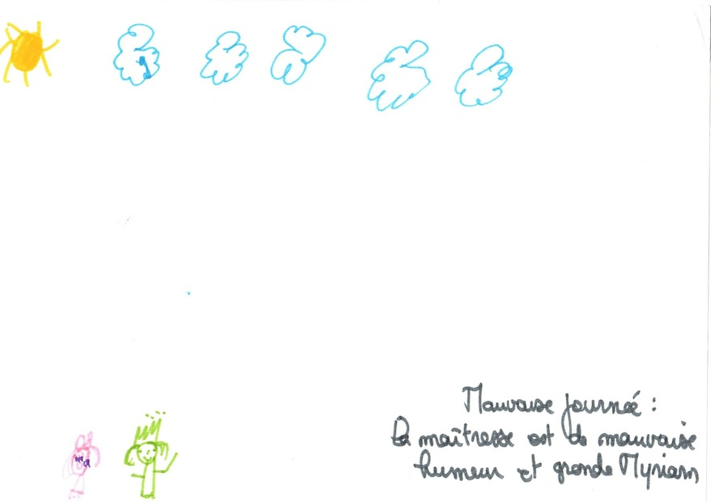
C’est pas drôle !
Elle a ouvert sa fenêtre et s’est mis à jouer une mélodie si belle, si douce…
C’est alors qu’elle a vu s’approcher…un grand oiseau multicolore.
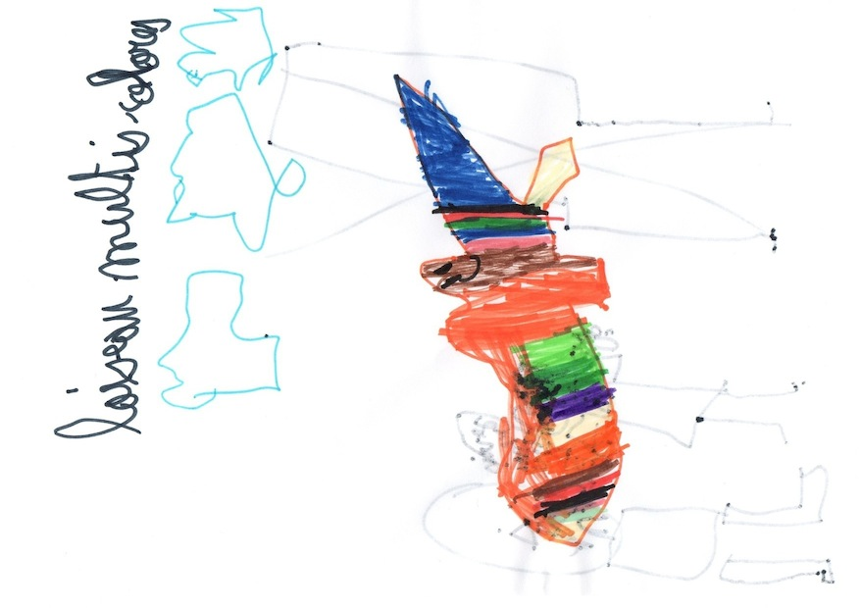

« Viens avec moi, je vais te montrer un paysage magnifique. »

Myriam est montée sur le dos de l’oiseau ; Il vole si vite qu’elle a le vertige.
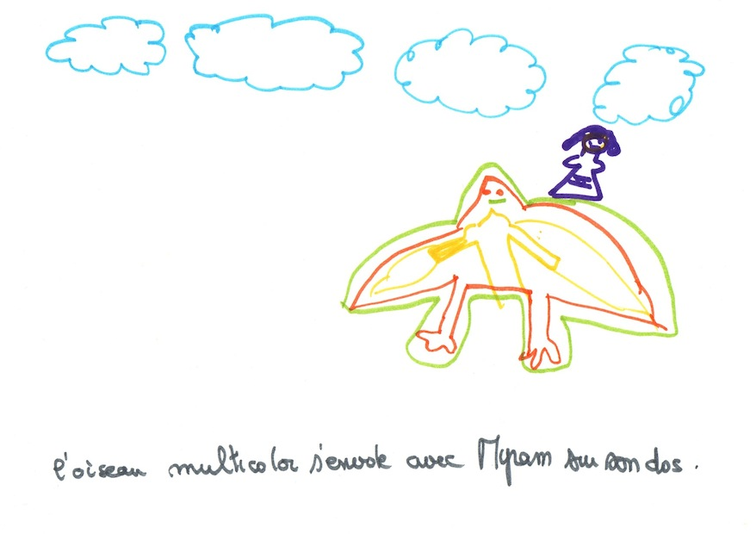
« Regarde où je t’emmène : au pays des bonbons ! »
Myriam découvre des labyrinthes de bonbons, des montagnes de bonbons ! L’oiseau atterrit. « Attention » dit-il, « parmi ces bonbons, il y en a un qui est très dangereux, empoisonné. On l’appelle le bonbon de feu. »

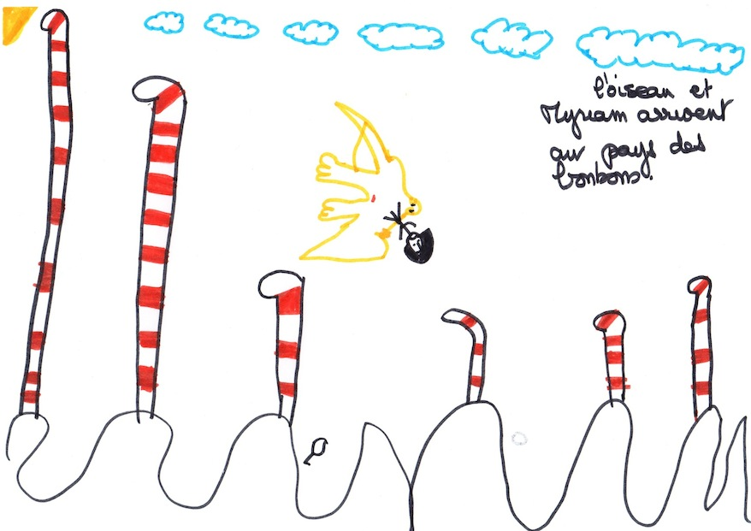

Pas de chance, c’est celui-là que Myriam mange et aussitôt elle devient toute rouge, son visage la brûle et de douleur elle s’évanouit.
Des hommes en biscuit arrivent. Ils ont la solution : un médicament, le bonbon bleu.

Ils le glissent dans la bouche de Myriam qui se transforme aussitôt en un magnifique phénix bleu.
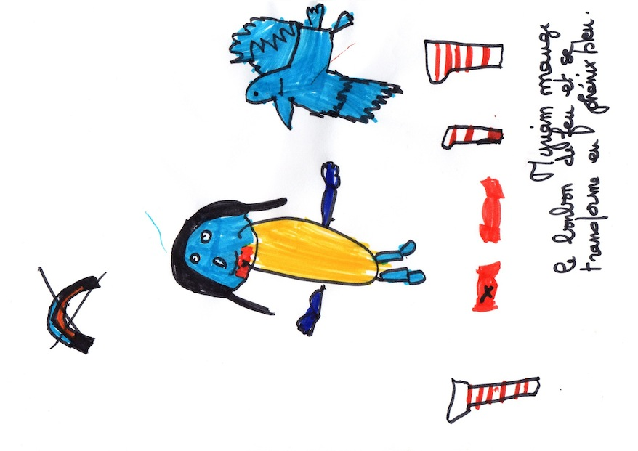

« Oh, ce n’est pas la bonne solution » disent les hommes en biscuit, et ils ramènent un bonbon vert. Le phénix le saisit dans son bec…et devient une petite grenouille verte qui saute partout ! Elle saute sur le dos de l’oiseau multicolore qui s’envole aussitôt vers une forêt très sombre.

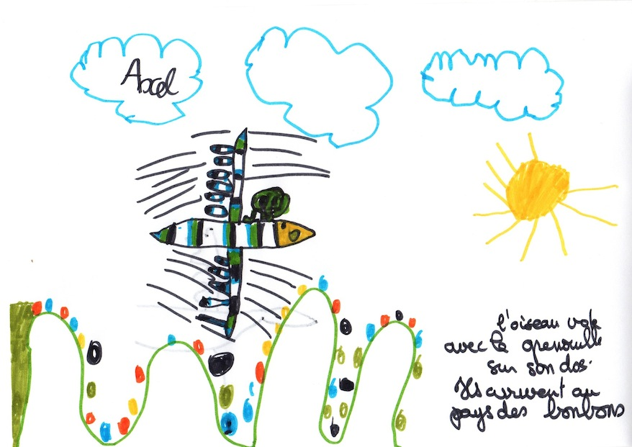

Un géant serpent habite là. Il s’approche, s’approche…et dévore la grenouille et l’oiseau !
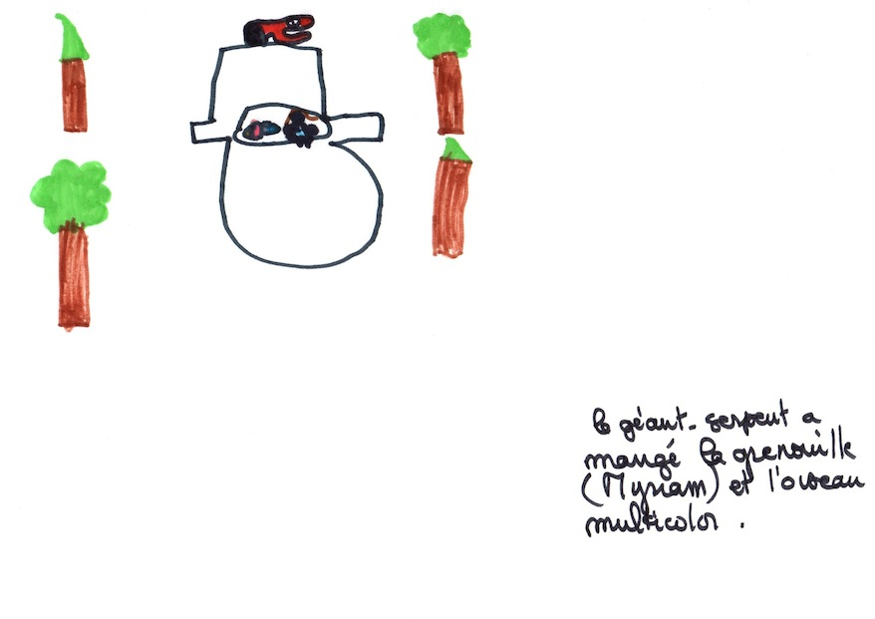

Puis rentre dormir chez lui.
Mais dans son ventre la grenouille saute, l’oiseau donne des coups de bec. Il fait des trous dans le ventre du géant serpent et il peut sortir, avec la grenouille. Le géant serpent, lui, est mort.
La petite grenouille monte à nouveau sur le dos de l’oiseau qui s’envole vers la montagne. Il sait qu’à l’intérieur de la montagne, se trouve le bonbon de toutes les couleurs qui permet de retrouver sa première forme.
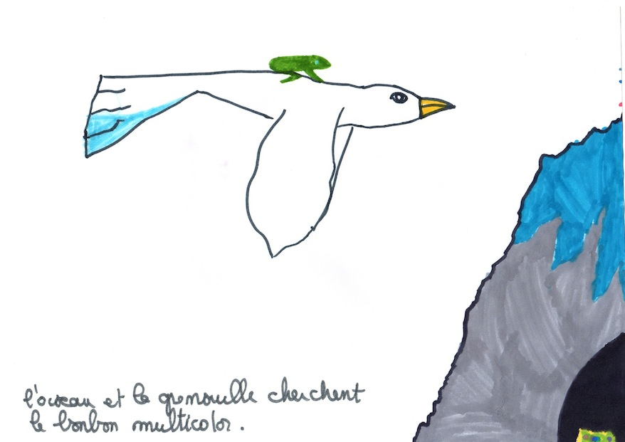
Mais il y a sept montagnes avec des pièges. Comment trouver la bonne ?
Près de la cinquième montagne, la grenouille aperçoit une petite ouverture. Cela veut dire que le bonbon de toutes les couleurs est là ! Mais un ogre empêche de passer.
« Croa, Croa ! » fait la grenouille. L’ogre les laisse passer car la grenouille ne lui fait pas peur. L’oiseau trouve le bonbon, le prend, le donne à la grenouille qui l’avale d’un coup.
Et Myriam réapparaît !
Alors la montagne s’écroule dans un grand bruit, mais l’oiseau, avec Myriam sur son dos s’enfuit à toute vitesse. Il vole jusqu’au pays des bonbons.
Surprise : tout a disparu !
Un gros ours arrive : « Approchez, je ne suis pas méchant. Je vais vous montrer le chemin. » L’ours court devant, suivi de Myriam et de l’oiseau.
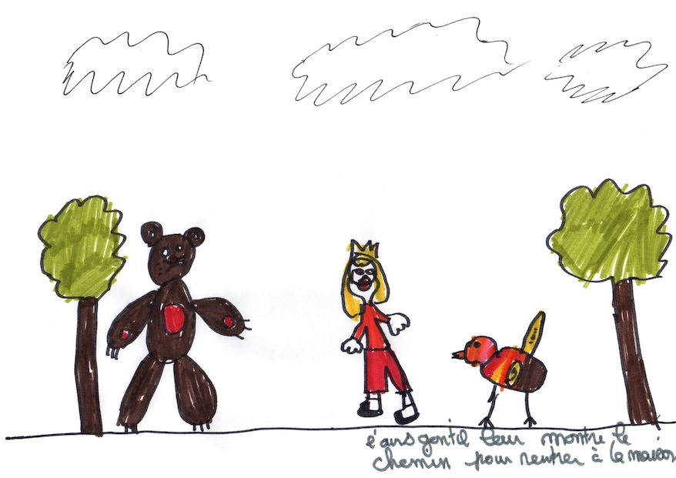

C’est ainsi qu’ils arrivent chez Myriam.
Et vous savez ce que fait l’oiseau ?
Il met tout le monde de bonne humeur : le papa et la maman de Myriam, la maîtresse aussi.
Et vous savez ce que fait l’ours ?
Il se transforme en doudou !

